Praticando formulários

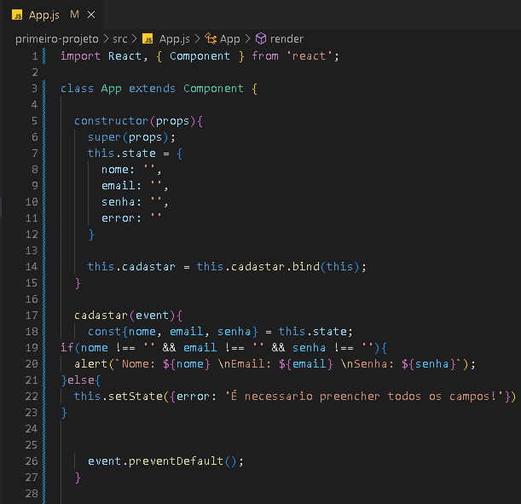

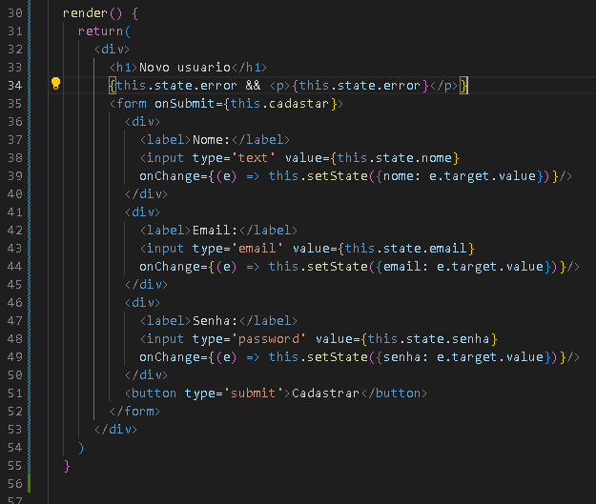
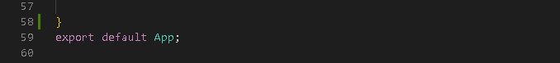

Explicando o código:

Claro, vou explicar o código com mais detalhes, linha por linha:

1. Importação das dependências:
```javascript
import React, { Component } from 'react';
```
- Nesta linha, estamos importando a biblioteca `React` e a classe `Component` de dentro da biblioteca React. Essas importações são necessárias para criar componentes React.

2. Definição do componente `App`:
```javascript
class App extends Component {
```
- Aqui, definimos uma classe chamada `App` que estende a classe `Component`. Isso cria um componente React chamado `App`.

3. Construtor do componente:
```javascript
constructor(props) {
super(props);
this.state = {
nome: '',
email: '',
senha: '',
error: ''
};
this.cadastar = this.cadastar.bind(this);
}
```
- O construtor é um método especial que é chamado quando uma instância do componente `App` é criada.
- `super(props)` chama o construtor da classe pai (`Component`).
- `this.state` é onde definimos o estado inicial do componente. O estado é um objeto que contém informações que podem mudar durante a vida do componente.
- `this.cadastar` é um método que vinculamos ao componente, garantindo que ele tenha acesso ao contexto do componente.

4. Método `cadastar`:
```javascript
cadastar(event) {
const { nome, email, senha } = this.state;
if (nome !== '' && email !== '' && senha !== '') {
alert(`Nome: ${nome} \nEmail: ${email} \nSenha: ${senha}`);
} else {
this.setState({ error: 'É necessário preencher todos os campos!' });
}
event.preventDefault();
}
```
- O método `cadastar` é chamado quando o formulário é submetido.
- Ele desestrutura as propriedades `nome`, `email` e `senha` do estado do componente.
- Em seguida, ele verifica se todos os campos estão preenchidos. Se estiverem, exibe um alerta com os valores inseridos. Caso contrário, atualiza o estado do componente com uma mensagem de erro.
- `event.preventDefault()` previne o comportamento padrão de envio de formulários, que faria a página ser recarregada.

5. Método `render`:
```javascript
render() {
return (
<div>
<h1>Novo usuário</h1>
{this.state.error && <p>{this.state.error}</p>}
<form onSubmit={this.cadastar}>
<div>
<label>Nome:</label>
<input
type='text'
value={this.state.nome}
onChange={(e) => this.setState({ nome: e.target.value })}
/>
</div>
<div>
<label>Email:</label>
<input
type='email'
value={this.state.email}
onChange={(e) => this.setState({ email: e.target.value })}
/>
</div>
<div>
<label>Senha:</label>
<input
type='password'
value={this.state.senha}
onChange={(e) => this.setState({ senha: e.target.value })}
/>
</div>
<button type='submit'>Cadastrar</button>
</form>
</div>
);
}
```
- O método `render` é obrigatório em componentes React e é responsável por renderizar o componente na interface do usuário.
- Ele retorna JSX, que descreve a estrutura do componente.
- O título "Novo usuário" é renderizado como um cabeçalho (`<h1>`).
- A mensagem de erro é renderizada condicionalmente se a propriedade `error` do estado estiver definida.
- O formulário possui campos para "Nome," "Email," e "Senha," onde os valores são vinculados ao estado do componente. A função `onChange` é usada para atualizar o estado à medida que o usuário digita nos campos.
- O botão "Cadastrar" dispara o método `cadastar` quando o formulário é submetido.

6. Exportação do componente:
```javascript
export default App;
```
- Por fim, o componente `App` é exportado para que ele possa ser importado e usado em outros lugares da aplicação React.

Em resumo, esse código cria um componente React que representa um formulário de cadastro de novo usuário. Ele verifica se os campos do formulário estão preenchidos antes de permitir o envio e exibe uma mensagem de erro se algum campo estiver vazio. Se todos os campos estiverem preenchidos, ele exibe os valores inseridos em um alerta.

